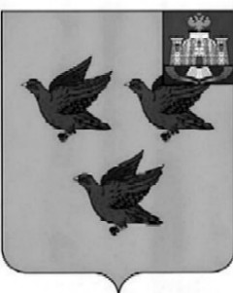

РОССИЙСКАЯ ФЕДЕРАЦИЯ

ОРЛОВСКАЯ ОБЛАСТЬ

АДМИНИСТРАЦИЯ ГОРОДА ЛИВНЫ

П О С Т А Н О В Л Е Н И Е

06 июня 2025 г. № 92

г. Ливны

О признании отдельных

нормативных правовых актов

администрации города Ливны

утратившими силу

В целях поддержания нормативной правовой базы в актуальном состоянии администрация города Ливны п о с т а н о в л я е т:

1. Признать утратившими силу:

- постановление администрации города Ливны от 19 декабря 2023 года № 106 «О тарифах на услуги МУТП «Ливенское»;

- постановление администрации города Ливны от 31 октября 2014 года № 90 «О внесении изменений в постановление администрации города Ливны от 26 сентября 2014 года №77 «О тарифах на услуги МУТП «Ливенское».

2. Опубликовать настоящее постановление в газете «Ливенский вестник» и разместить на официальном сайте администрации города Ливны в сети Интернет.

Глава города С.А. Трубицин